

通辽经济技术开发区

新城街道希望新城社区工作简报

主办：希望新城社区党委 2025年3月17日

**民族宗教事务局领导走访调研**

为深入贯彻落实党的民族宗教政策，扎实推进基层统战工作，3月17日民族宗教事务局领导一行莅临希望新城社区，开展实地走访调研，重点围绕铸牢中华民族共同体意识相关工作进行考察指导。​

抵达社区后，社区书记首先引领民宗局领导来到社区儿童之家。这里装饰风格融合了各民族的特色元素，墙上张贴着不同民族儿童携手嬉戏的温馨画作，让孩子们从小在心中播下民族团结的种子，在玩耍与学习中增强对中华民族多元一体格局的认知。民宗局领导对社区通过儿童教育推动铸牢中华民族共同体意识的做法给予了高度肯定，称赞这是从娃娃抓起，为民族团结奠定坚实基础的有力举措。随后，领导们来到社区图版展示区。社区书记结合图版内容，向领导们讲解了社区如何通过搭建交流平台，促进居民之间的交往、交流、交融，使大家在日常互动中增进了解、加深感情，共同构建和谐美好的社区家园，而后通过 PPT 演示，更为全面深入地汇报了社区统战民族工作。PPT 内容涵盖了社区在民族团结进步创建活动开展的工作情况。特别强调了在铸牢中华民族共同体意识工作中，社区充分利用新媒体平台、社区宣传栏等多种渠道，广泛宣传党的民族宗教政策法规，积极营造民族团结的浓厚氛围；同时，通过组织各类文化活动、讲座培训等，帮助居民更好地融入社区生活，提升他们的获得感与幸福感。民宗局领导认真听取了汇报，并就一些工作细节与社区工作人员进行了深入交流，提出了宝贵的指导意见。​

此次民宗局领导的实地走访，对社区民族工作起到了极大的推动作用。社区将以此次调研为契机，进一步深化铸牢中华民族共同体意识的各项工作，不断探索创新统战工作方法，为维护民族团结、社会稳定作出更大贡献。

希望新城社区

2025年3月17日

影像资料：

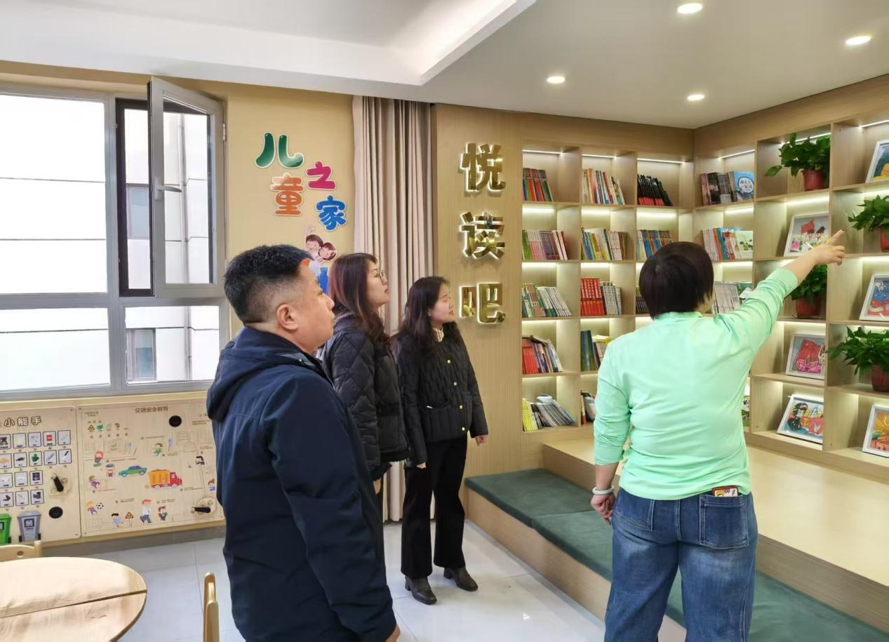

**图一：2025年3月17日，民族宗教事务局领导走访调研**

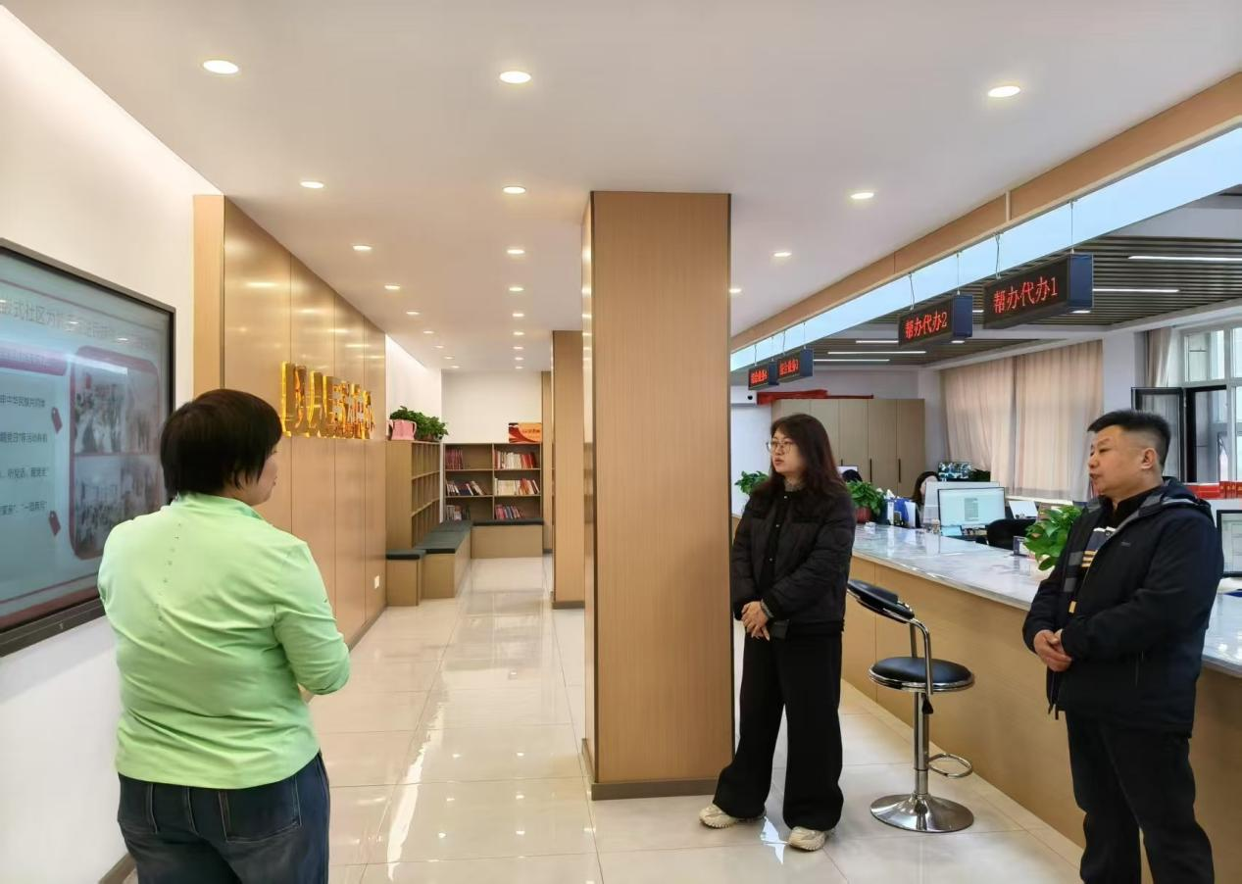

**图二：2025年3月17日，民族宗教事务局领导走访调研**

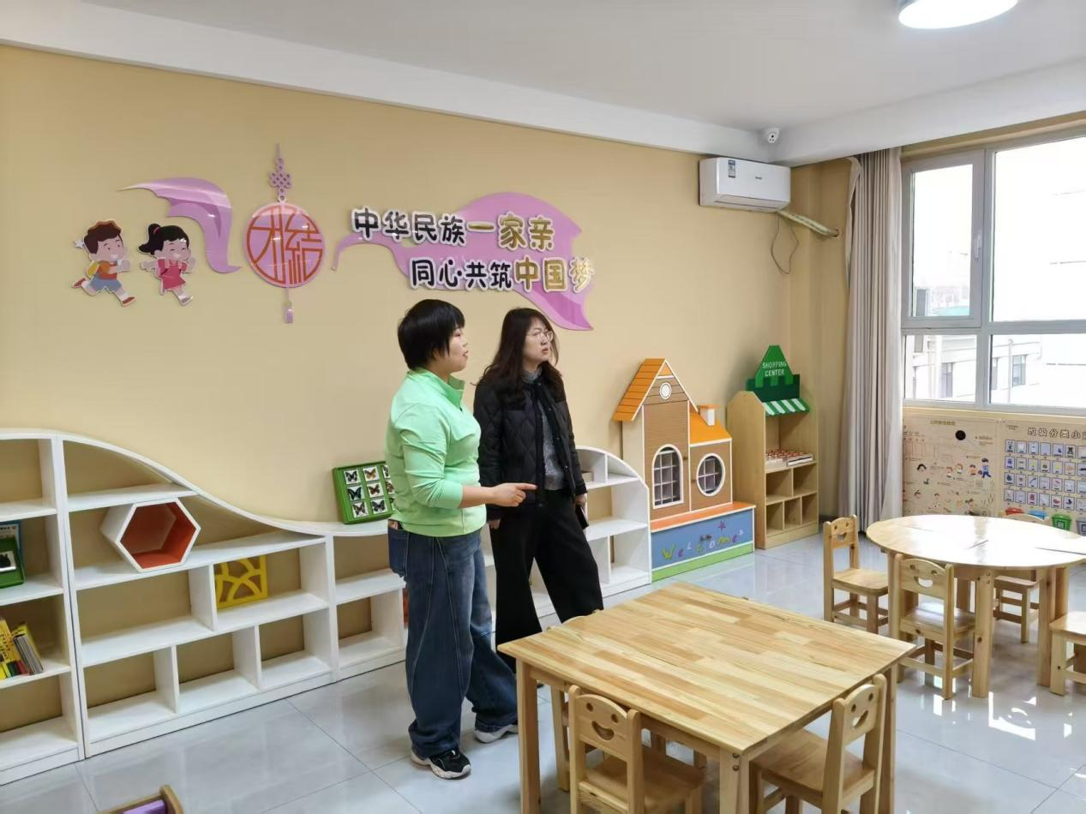

**图三：2025年3月17日，民族宗教事务局领导走访调研**

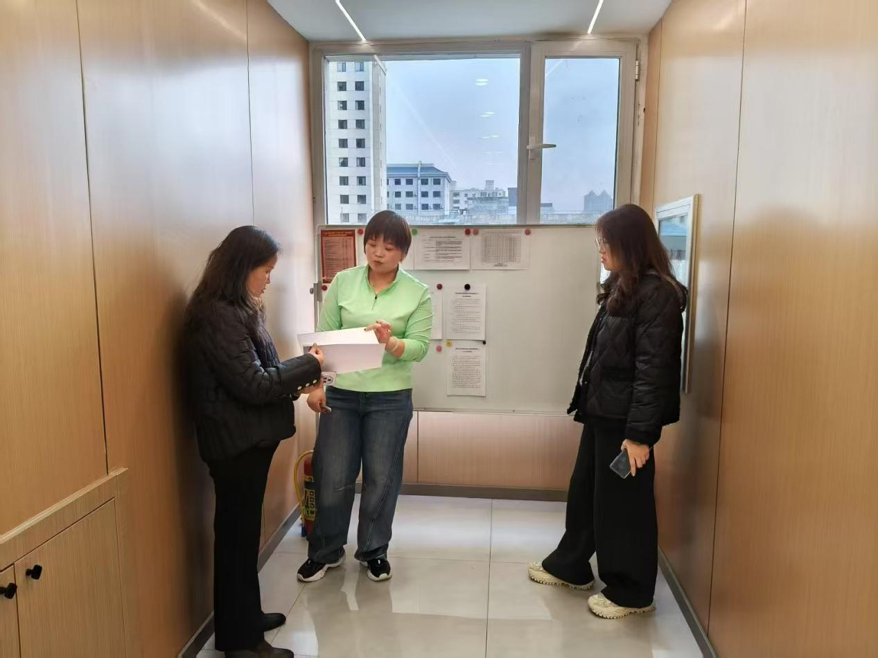

**图四：2025年3月17日，民族宗教事务局领导走访调研**